К.А. Михайлов-Горыня.
Двоемыслие как парадокс: логический анализ.

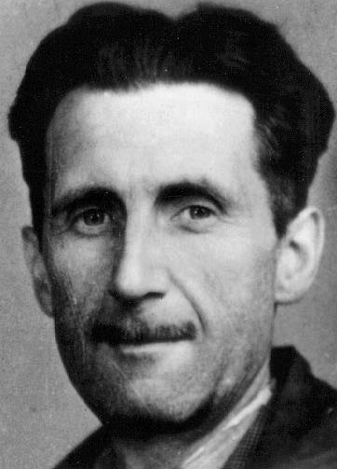
Весьма оригинальный парадокс, синтезирующий в себе как мотивы самоприменимости (характерные для семантических парадоксов), так и «логико-психологическую» составляющую, предложил в своем знаменитом романе-антиутопии «1984» писатель Дж. Оруэлл (1903–1950). Мы предлагаем назвать описанную им коллизию «парадоксом двоемыслия» (логически вытекающим из «принципа полной подделки истории»).
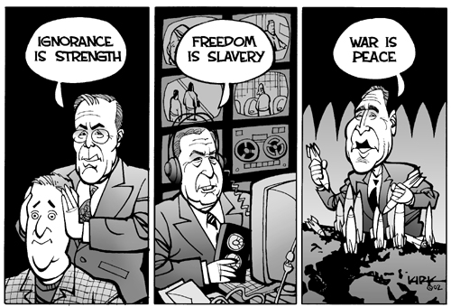
В романе идет речь о тоталитарном обществе будущего, построенном не столько на физическом, сколько на психическом, информационном подчинении людей Партии Власти, на изменении у них самих понятий «свобода», «реальность», «справедливость», «логичность» и т.д. Показательны в этом контексте основные принципы идеологической политики в таком обществе: «Незнание – это сила, война – это мир, свобода – это рабство» (обратите особое внимание на их внутреннюю логическую противоречивость – это оксюмороны – и вспомните Великого Инквизитора). Ключевую роль в функционировании подобной социальной структуры играет деятельность по изменению прошлого – говоря упрощенно, по подделке исторических документов (в частности, газет) в соответствии с текущей политикой и взглядами, утвержденными правящей Партией. Ясно, что в этом случае переосмысливаются сами понятия «объективная реальность», «знание о реальности», «память о реальности» и т.д. Очевидно также, что физическая «подделка прошлого» не имеет смысла без «переделки сознания» и логических схем мышления членов такого общества. Ведь человек, работающий в организации, где по приказу партии подделывают документы, знает, что он подделывает историю. Стало быть, история не может считаться подделанной до конца – по крайней мере, до тех пор, пока кто-то сознает разницу между тем, что происходило в реальности (о чем говорят ему его собственная память, зрительное восприятие старых документов, аналогичные суждения друзей и коллег и т.д.), и тем, как представлено это в новой, подделанной сводке. И здесь речь даже не о трактовке фактов (о которой действительно можно спорить), а о самих фактах, вплоть до таких, как «Прошла встреча между N. и M., на которой открыто, в присутствии прессы, обсуждались такие-то вопросы».

Поэтому физическое изменение прошлого (представленного в настоящем лишь свидетельствами материального характера) сопровождается в «стране Старшего Брата» актуализацией интереснейшей модели логического мышления, которое Оруэлл метко называет «двоемыслием». Немногие акцентируют внимание на том моменте, что сама доктрина двоемыслия как нормативной технологии и практики мышления подобного тоталитарного общества логически вытекает из описанного Оруэллом социального устройства! Что же такое двоемыслие с логической точки зрения? Дадим слово Оруэллу-логику (выделение везде наше):

«Двоемыслие означает способность одновременно держаться двух противоположных убеждений. Партийный интеллигент знает, в какую сторону менять свои воспоминания; следовательно, сознает, что мошенничает с действительностью; однако при помощи двоемыслия он уверяет себя, что действительность осталась неприкосновенна. Этот процесс должен быть сознательным, иначе его не осуществишь аккуратно, но должен быть и бессознательным, иначе возникнет ощущение лжи, а значит, и вины. Говорить заведомую ложь и одновременно в нее верить; придерживаться одновременно двух противоположных мнений, понимая, что одно исключает другое, и быть убежденным в обоих; отрицать существование объективной действительности и учитывать действительность, которую отрицаешь, – все это абсолютно необходимо… Зная, не знать; логикой убивать логику; отвергать мораль, провозглашая ее; полагать, что демократия невозможна и что партия – блюститель демократии; уметь забыть любой факт, ставший “неудобным”, и извлечь его из забвения, едва он опять понадобился, и снова немедленно забыть, и, главное, применять этот процесс к самому процессу – вот в чем самая тонкость: сознательно преодолевать сознание и при этом не сознавать, что занимаешься самогипнозом. И даже пользуясь словом “двоемыслие”, необходимо прибегать к двоемыслию. Ибо, употребляя это слово, ты признаешь, что мошенничаешь с действительностью; еще один акт двоемыслия – и ты стер это в памяти; и так до бесконечности, причем ложь все время на шаг впереди истины… Излишне говорить, что тоньше всех владеют двоемыслием те, кто изобрел двоемыслие и понимает его как грандиозную систему умственного надувательства. В нашем обществе те, кто лучше всех осведомлен о происходящем, меньше всех способны увидеть мир таким, каков он есть. В общем, чем больше понимания, тем сильнее иллюзии: чем умнее, тем безумнее (вот он, «парадокс двоемыслия» в самой острой своей форме! – прим. Авт.)».

В конце романа происходит такой примечательный эпизод. Верный адепт Партии О’Брайен «ведет работу» по исправлению «уклониста» Уинстона. Уинстон точно помнит, что видел некую фотографию и что ему ее показывал сам О’Брайен. А тут О’Брайен утверждает в ответ на соответствующее замечание Уинстона, что никакой фотографии не было, и что это все выдумки Уинстона. «Уинстон ощутил пустоту в груди. Это – двоемыслие. Им овладело чувство смертельной беспомощности. Если бы он был уверен, что О'Брайен солгал, это не казалось бы таким важным. Но очень может быть, что О'Брайен в самом деле забыл фотографию. А если так, то он уже забыл и то, как отрицал, что ее помнит, и что это забыл – тоже забыл. Можно ли быть уверенным, что это просто фокусы? А вдруг такой безумный вывих в мозгах на самом деле происходит? – вот что приводило Уинстона в отчаяние».

Параллели между «парадоксом двоемыслия» и парадоксом лжеца («бесконечный спуск») прямо-таки бросаются в глаза! И как тут не вспомнить и не подчеркнуть, что современные государства (особенно Россию) уже открыто называют «странами победившего сюрреализма», что абсурд (в стиле Кафки) действительно стал нормой нашей жизни, что мы мыслим оксюморонами («Правоохранительные органы – это организованная преступность») и уже привыкли к этому, что персонажи Оруэлла в лице чиновников и начальников разных рангов ожили в реальности? Не следует думать, что все эти «наши парадоксы» – лишь красивые игры «высоколобых интеллектуалов». Увы, но чем внимательнее мы разбираемся с моделью логики, описанной Оруэллом, тем явственнее видим параллели между страшным и бесчеловечным миром «1984» и нашей собственной реальностью. Вряд ли мы, разумные люди, действительно хотим в недалеком будущем (да и в отдаленном тоже) жить в обществе фашистского типа, пример которого блестяще описал Оруэлл. И мы – вышеприведенный анализ «парадокса двоемыслия» отлично, на наш взгляд, иллюстрирует это – должны (обязаны) понимать, какую, оказывается, важную роль для нашего собственного будущего в социальном плане (и самой нашей жизни – вспомним «казни уклонистов в подвалах Министерства Любви») играет вроде бы абстрактно-теоретическая наука логика…

Упражнение.

а) Предположим, что мы живем в мире, где двоемыслие – единственно официально разрешенный способ мышления. Как Вы думаете, должна ли быть в нем запрещена книга Оруэлла «1984»?

б) «Тоньше всех владеют двоемыслием те, кто изобрел двоемыслие». Следует ли из определения двоемыслия и этого вывода то, что еще лучше двоемыслием овладел сам автор этих строк (Оруэлл), оказавшийся способным описать феномен, сформулированный курсивом? («Всегда на шаг впереди»).

в) Предположим, что некое тоталитарное государство (оруэлловского типа), внешне пропагандируя демократию (в оруэлловском же смысле), и формально допуская научные исследования (в том числе в области логики), вместе с тем зорко смотрит за тем, чтобы эти исследования не затрагивали вопросов «остро-идеологического характера», касающихся именно этого внутреннего противоречия такой политики (кстати, нет ли здесь мотива «ссылки на самого себя»?). Но вот в один прекрасный момент появляется исследование, в котором некий автор ставит вопрос о возможной идеологической и социально-воспитательной функции логических изысканий (то есть о возможности связи между логикой и социальной жизнью, к примеру) и приводит аргументы в свою пользу. Должно ли государство запретить выход в свет этого исследования? Может ли оно (например, используя практику двоемыслия или какую-то иную, близкую к ней) избегнуть явного логического противоречия при обосновании своего решения? И не будет ли запрет (если он произойдёт), как бы он не был «обоснован», лучшим доказательством правоты автора – в том же самом смысле, в каком доказывается истинность «геделевских предложений» (истинных в силу того, что они утверждают собственную недоказуемость, в нашем случае – того, что утверждения автора априори сами предполагают сложность их прохода через редакционную цензуру)?

И как тут не вспомнить ставшие уже легендарными «Парламент – не место для дискуссий» или «Нам нужна консервативная модернизация»!
Интересное противоречие, составляющее суть двоемыслия: чтобы историю успешно подделывать и подделать, надо локализовать, нейтрализовать факт осознания этого процесса у ее подделывающих. Но сама подделка («исправление») как подделка возможны лишь тогда и до тех пор, пока это осознание различий сохраняется! Иначе люди на этой службе просто не смогут работать – как можно заставить их что-то менять в первой вещи, чтобы она стала похожа на вторую, если они сознают, что они и так не различаются? Одна вещь не может отличаться от другой вещи в том случае, если этой второй вещи просто нет (точнее, в нашем случае, если эта вторая и объявляется первой, то есть мы имеем дело с одной и той же вещью; но не может же вещь отличаться от самой себя?). То есть новая и старая исторические сводки должны одновременно быть тождественными и различаться (чтобы стать тождественными!). Поистине дьявольская диалектика двоемыслия!
И это не наш вывод – все чаще в Интернете появляются статьи и посты серьезных аналитиков на тему «Двоемыслие становится нормой нашей жизни». См., например: http://www.novayagazeta.ru/data/2010/141/00.html; http://www.newizv.ru/news/2011-01-20/139625/, теоретический обзор феномена социального абсурдизма здесь: http://gorynych-007.livejournal.com/2319.html.

